TRƯỜNG ĐẠI HỌC SÀI GÒN
KHOA CÔNG NGHỆ THÔNG TIN


BÁO CÁO BÀI TẬP THỰC HÀNH 05C
Windows Forms nâng cao
Họ và tên | Nguyễn Huỳnh Phương Đông
Mã số sinh viên | 3124411071

Phạm vi thực hiện và cấu trúc bài làm
Bài thực hành 05C đã được hoàn thành theo toàn bộ nội dung trong tài liệu: ba bài mẫu, hai bài tại lớp, một bài nâng cao và ba bài về nhà. Mỗi chức năng được tách phần giao diện Windows Forms và phần nghiệp vụ Lab05C.Core, có chú thích tiếng Việt tại những đoạn xử lý chính.
STT | Ứng dụng | Trạng thái
1 | Bài mẫu 1 - Chuyển phần tử giữa hai ListBox | Hoàn thành
2 | Bài mẫu 2 - ComboBox dân tộc | Hoàn thành
3 | Bài mẫu 3 - Phòng ban và nhân viên | Hoàn thành
4 | Bài 1 - Phân tích ước số | Hoàn thành
5 | Bài 2 - Quản lý sinh viên theo lớp | Hoàn thành
6 | Bài nâng cao - Xử lý danh sách họ tên | Hoàn thành
7 | Bài về nhà 1 - Từ điển Anh Việt, Việt Anh | Hoàn thành
8 | Bài về nhà 2 - Xử lý ListBox số tự nhiên | Hoàn thành
9 | Bài về nhà 3 - Danh bạ A đến Z | Hoàn thành
Tổ chức solution
Lab05/5C/
Shared/Lab05C.Core/ # nghiệp vụ dùng chung
BaiMau01_ListBox/ # chuyển phần tử
BaiMau02_ComboBox/ # dữ liệu dân tộc
BaiMau03_PhongBanNhanVien/ # TreeView phòng ban
Bai01_UocSo/ # ước số và thống kê
Bai02_QuanLySinhVien/ # lớp và sinh viên
BaiNangCao_XuLyChuoi/ # danh sách họ tên
BaiVeNha01_TuDien/ # từ điển hai chiều
BaiVeNha02_XuLyListBox/ # danh sách số
BaiVeNha03_DanhBa/ # danh bạ A-Z
KiemTra/Lab05C.SelfTest/ # 48 điều kiện kiểm tra
Cách chạy: mở Lab05C_WinFormAdvanced.sln bằng Visual Studio 2022, chọn project cần chạy làm Startup Project rồi nhấn F5. Các project sử dụng .NET 8 Windows Forms và không cần gói NuGet ngoài.

Bài mẫu 1 chuyển phần tử giữa hai ListBox
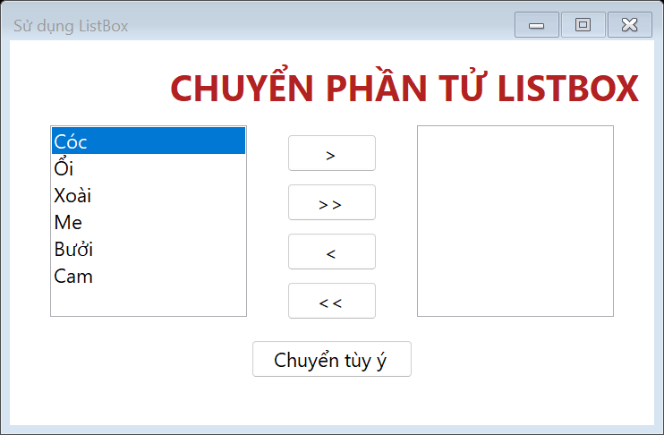
Giao diện chuyển một phần tử, toàn bộ hoặc nhóm phần tử được chọn
Yêu cầu và kết quả
Danh sách trái chứa dữ liệu ban đầu. Các nút >, >>, <, << lần lượt chuyển một phần tử hoặc toàn bộ dữ liệu sang hai hướng; nút Chuyển tùy ý chuyển nhiều dòng đang chọn. Form hỏi xác nhận trước khi đóng.
Mã xử lý cốt lõi
{
public static bool MoveOne<T>(IList<T> source, IList<T> destination, int index)
{
if (index < 0 || index >= source.Count) return false;
T item = source[index];
destination.Add(item);
source.RemoveAt(index);
return true;
}

public static int MoveSelected<T>(IList<T> source, IList<T> destination, IEnumerable<int> indices)
{
int[] validIndices = indices.Where(index => index >= 0 && index < source.Count)
.Distinct().OrderBy(index => index).ToArray();
foreach (int index in validIndices) destination.Add(source[index]);
// Xóa từ cuối về đầu để các chỉ số còn lại không bị thay đổi.
foreach (int index in validIndices.OrderByDescending(index => index)) source.RemoveAt(index);
return validIndices.Length;
}

// ... Xem đầy đủ trong file mã nguồn.
Giải thích bài làm
TransferService nhận hai IList nên không phụ thuộc trực tiếp vào điều khiển ListBox. MoveOne kiểm tra chỉ số trước khi thêm sang danh sách đích và xóa ở nguồn. MoveSelected sắp chỉ số giảm dần để việc xóa không làm lệch các phần tử chưa xử lý. MoveAll sao chép số lượng ban đầu, chuyển từng phần tử rồi làm rỗng nguồn. Form đồng bộ dữ liệu sau mỗi thao tác và không tạo phần tử trùng do mỗi phần tử được di chuyển thay vì sao chép.

Bài mẫu 2 ComboBox dân tộc
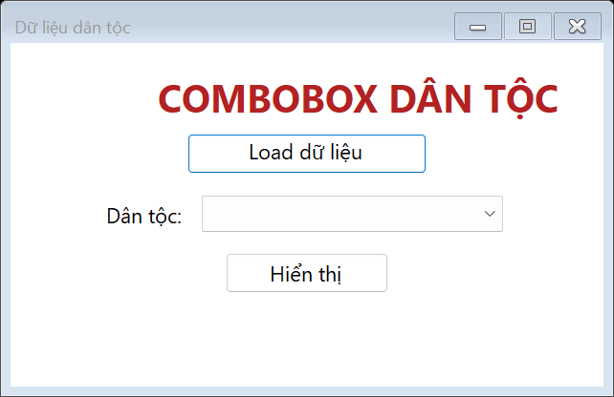
Giao diện nạp và hiển thị lựa chọn dân tộc
Yêu cầu và kết quả
Nút Load dữ liệu nạp năm giá trị Kinh, Hoa, K’Me, H’Mong và Khác vào ComboBox. Khi người dùng chọn một mục, chương trình thông báo lựa chọn; nút Hiển thị đưa nội dung đang chọn lên Label kết quả.
Mã xử lý cốt lõi
private void LoadData(object? sender, EventArgs e)
{
if (_loaded) { MessageBox.Show("Dữ liệu đã được nạp.", "Thông báo"); return; }
_ethnicity.Items.AddRange(new object[] { "Kinh", "Hoa", "K'Me", "H'Mông", "Khác" });
_loaded = true;
_ethnicity.SelectedIndex = 0;
}

private void ShowSelection(object? sender, EventArgs e) =>
_result.Text = _ethnicity.SelectedIndex >= 0 ? $"Dân tộc được chọn: {_ethnicity.SelectedItem}" : "Bạn chưa chọn dân tộc.";

private void ShowSelectionMessage(object? sender, EventArgs e)
{
if (_ethnicity.SelectedIndex >= 0) MessageBox.Show($"Dân tộc được chọn: {_ethnicity.SelectedItem}", "Kết quả", MessageBoxButtons.OK, MessageBoxIcon.Information);
}

private static Button CreateButton(string text, int x, int y, int width, EventHandler click)
{
Button button = new() { Text = text, Location = new Point(x, y), Size = new Size(width, 42) };
// ... Xem đầy đủ trong file mã nguồn.
Giải thích bài làm
Dữ liệu dân tộc được lưu trong một mảng chuỗi và chỉ nạp khi nhấn nút để đúng yêu cầu bài mẫu. Items.Clear ngăn dữ liệu bị lặp khi bấm Load nhiều lần. SelectedIndexChanged chỉ phản hồi khi chỉ số hợp lệ; nút Hiển thị cũng kiểm tra lựa chọn trước khi cập nhật Label. DropDownStyle được đặt DropDownList để người dùng không nhập giá trị ngoài danh sách.

Bài mẫu 3 quản lý phòng ban và nhân viên
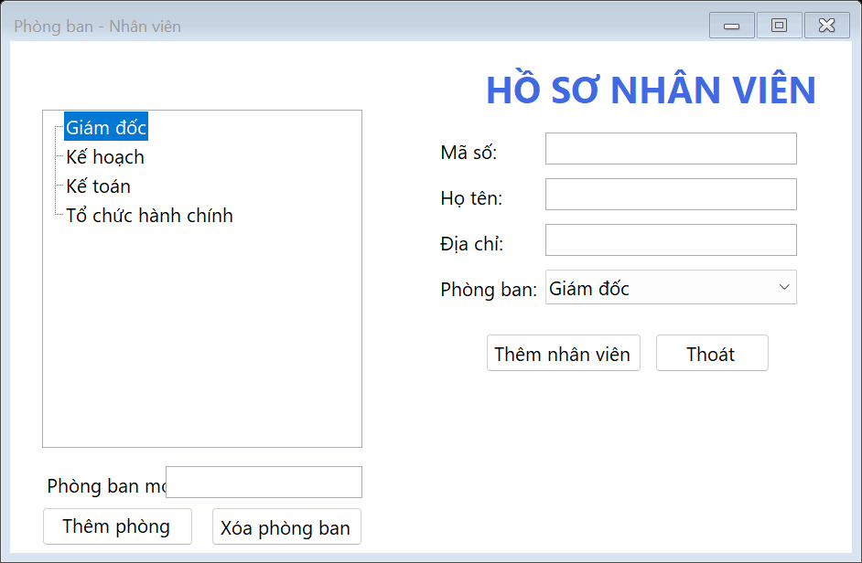
TreeView phòng ban kết hợp vùng nhập hồ sơ nhân viên
Yêu cầu và kết quả
Khởi tạo bốn phòng ban, cho phép thêm phòng mới không trùng, xóa phòng có xác nhận và thêm nhân viên gồm mã số, họ tên, địa chỉ vào phòng được chọn. TreeView hiển thị phòng ban cùng nhân viên trực thuộc.
Mã xử lý cốt lõi
public bool AddDepartment(string? name, out string error)
{
name = name?.Trim();
if (string.IsNullOrWhiteSpace(name)) { error = "Tên phòng ban không được để trống."; return false; }
if (!_departments.TryAdd(name, new List<Employee>())) { error = "Phòng ban đã tồn tại."; return false; }
error = string.Empty;
return true;
}

public bool RemoveDepartment(string? name) => !string.IsNullOrWhiteSpace(name) && _departments.Remove(name.Trim());

public bool AddEmployee(string? department, string? id, string? fullName, string? address, out string error)
{
if (string.IsNullOrWhiteSpace(department) || !_departments.TryGetValue(department.Trim(), out List<Employee>? employees))
{ error = "Vui lòng chọn phòng ban hợp lệ."; return false; }
id = id?.Trim(); fullName = fullName?.Trim(); address = address?.Trim();
if (string.IsNullOrWhiteSpace(id) || string.IsNullOrWhiteSpace(fullName) || string.IsNullOrWhiteSpace(address))
{ error = "Mã số, họ tên và địa chỉ không được để trống."; return false; }
if (_departments.Values.SelectMany(list => list).Any(employee => employee.Id.Equals(id, StringComparison.CurrentCultureIgnoreCase)))
// ... Xem đầy đủ trong file mã nguồn.
Giải thích bài làm
DepartmentDirectory dùng Dictionary không phân biệt hoa thường để quản lý mỗi phòng cùng danh sách nhân viên. AddDepartment chuẩn hóa khoảng trắng và từ chối tên rỗng hoặc trùng. AddEmployee kiểm tra phòng tồn tại, đủ thông tin và mã nhân viên duy nhất trên toàn bộ đơn vị. Sau thao tác, RefreshTree dựng lại TreeView từ mô hình nghiệp vụ, vì vậy giao diện luôn phản ánh đúng dữ liệu hiện tại.

Bài 1 phân tích ước số
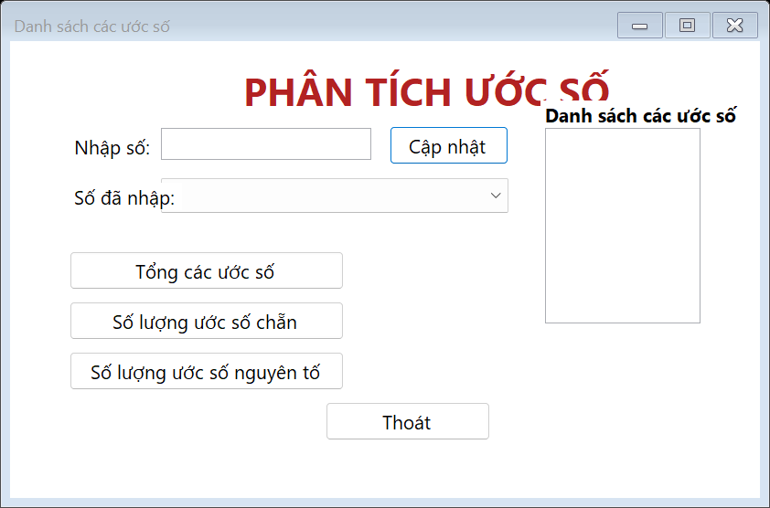
Giao diện nhập số dương, liệt kê và thống kê các ước số
Yêu cầu và kết quả
Nhập số nguyên dương vào ComboBox nhưng không cho trùng. Khi chọn số, ListBox hiển thị toàn bộ ước số. Ba nút tính tổng ước số, số lượng ước chẵn và số lượng ước nguyên tố; dữ liệu sai được báo bằng ErrorProvider và hộp thoại.
Mã xử lý cốt lõi
public static IReadOnlyList<int> GetDivisors(int value)
{
if (value <= 0) throw new ArgumentOutOfRangeException(nameof(value));
var small = new List<int>();
var large = new List<int>();
// Chỉ duyệt tới căn bậc hai rồi ghép cặp ước để giảm số vòng lặp.
for (int divisor = 1; divisor <= Math.Sqrt(value); divisor++)
{
if (value % divisor != 0) continue;
small.Add(divisor);
if (divisor != value / divisor) large.Add(value / divisor);
}
large.Reverse();
small.AddRange(large);
return small;
}

public static int Sum(IEnumerable<int> divisors) => divisors.Sum();
public static int CountEven(IEnumerable<int> divisors) => divisors.Count(number => number % 2 == 0);
// ... Xem đầy đủ trong file mã nguồn.
Giải thích bài làm
TryParsePositive bảo đảm chỉ nhận số nguyên lớn hơn 0. GetDivisors duyệt từ 1 tới căn bậc hai, thêm đồng thời ước nhỏ và ước đối xứng rồi sắp tăng dần, nhờ đó nhanh hơn cách thử đến n. IsPrime chỉ thử ước đến căn bậc hai và tránh phép nhân có thể tràn số. Các thống kê dùng LINQ trên danh sách ước đã hiển thị nên kết quả giữa giao diện và phần tính toán luôn thống nhất.

Bài 2 quản lý sinh viên theo lớp
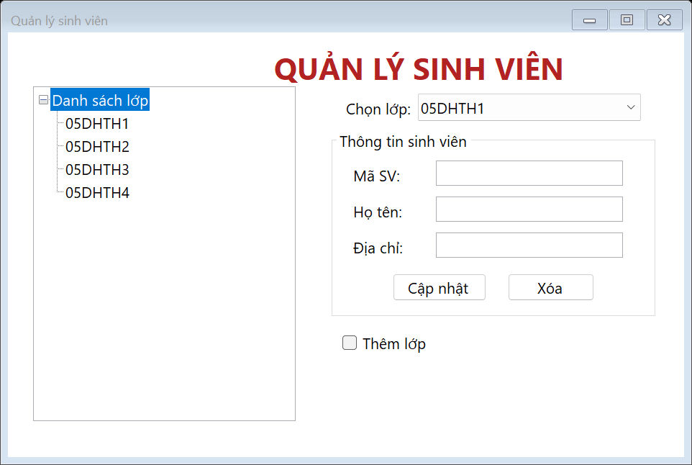
Giao diện quản lý lớp học và hồ sơ sinh viên bằng TreeView
Yêu cầu và kết quả
Khởi tạo bốn lớp, tùy chọn hiện vùng thêm lớp, không cho tên lớp trùng. Người dùng thêm sinh viên có mã duy nhất, họ tên và địa chỉ; chỉ node sinh viên mới được xóa và phải xác nhận. Chọn node sinh viên sẽ đưa dữ liệu lên các ô nhập.
Mã xử lý cốt lõi
public bool AddStudent(string? className, string? id, string? fullName, string? address, out string error)
{
if (string.IsNullOrWhiteSpace(className) || !_classes.TryGetValue(className.Trim(), out List<Student>? students))
{ error = "Vui lòng chọn lớp hợp lệ."; return false; }
id = id?.Trim(); fullName = fullName?.Trim(); address = address?.Trim();
if (string.IsNullOrWhiteSpace(id) || string.IsNullOrWhiteSpace(fullName) || string.IsNullOrWhiteSpace(address))
{ error = "Mã sinh viên, họ tên và địa chỉ không được để trống."; return false; }
if (_classes.Values.SelectMany(list => list).Any(student => student.Id.Equals(id, StringComparison.CurrentCultureIgnoreCase)))
{ error = "Mã sinh viên đã tồn tại."; return false; }
students.Add(new Student(id, fullName, address));
error = string.Empty;
return true;
}

public Student? FindStudent(string id) => _classes.Values.SelectMany(list => list)
.FirstOrDefault(student => student.Id.Equals(id, StringComparison.CurrentCultureIgnoreCase));

public bool RemoveStudent(string id)
{
// ... Xem đầy đủ trong file mã nguồn.
Giải thích bài làm
StudentDirectory dùng Dictionary lớp học và mỗi lớp giữ một List<Student>. Khi thêm sinh viên, chương trình kiểm tra lớp tồn tại, trường bắt buộc không rỗng và mã sinh viên chưa xuất hiện ở bất kỳ lớp nào. Node lớp và node sinh viên được phân biệt bằng thuộc tính Tag; vì vậy thao tác xóa không thể xóa nhầm lớp. RefreshTree mở rộng toàn bộ cây và giữ ComboBox lớp đồng bộ với dữ liệu.

Bài nâng cao xử lý danh sách họ tên
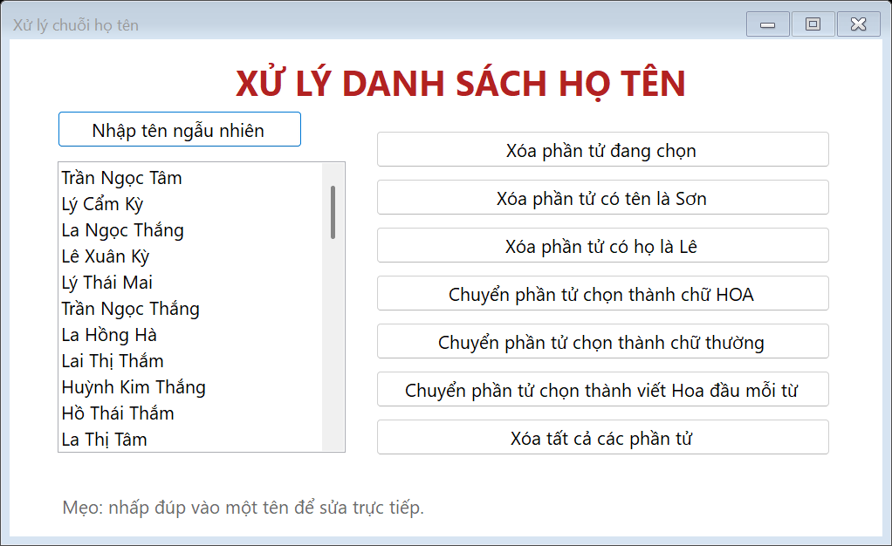
Danh sách 50 họ tên và các thao tác xóa, đổi kiểu chữ, sửa trực tiếp
Yêu cầu và kết quả
Sinh ngẫu nhiên 50 họ tên từ ba mảng họ, tên đệm và tên. Cho phép xóa phần tử chọn, xóa người tên Sơn, xóa người họ Lê, chuyển hoa, thường, viết hoa đầu mỗi từ, xóa tất cả và nhấp đúp để sửa tên.
Mã xử lý cốt lõi
public static IReadOnlyList<string> Generate(int count, int? seed = null)
{
if (count < 0) throw new ArgumentOutOfRangeException(nameof(count));
Random random = seed.HasValue ? new Random(seed.Value) : Random.Shared;
return Enumerable.Range(0, count).Select(_ =>
$"{Surnames[random.Next(Surnames.Length)]} {MiddleNames[random.Next(MiddleNames.Length)]} {GivenNames[random.Next(GivenNames.Length)]}").ToArray();
}

public static bool HasSurname(string fullName, string surname) =>
fullName.Trim().StartsWith(surname.Trim() + " ", StringComparison.CurrentCultureIgnoreCase);

public static bool HasGivenName(string fullName, string givenName) =>
fullName.Trim().EndsWith(" " + givenName.Trim(), StringComparison.CurrentCultureIgnoreCase)
|| fullName.Trim().Equals(givenName.Trim(), StringComparison.CurrentCultureIgnoreCase);

public static string ToTitleCase(string value)
{
string normalized = string.Join(' ', value.Trim().Split(' ', StringSplitOptions.RemoveEmptyEntries));
return CultureInfo.GetCultureInfo("vi-VN").TextInfo.ToTitleCase(normalized.ToLower(CultureInfo.GetCultureInfo("vi-VN")));
// ... Xem đầy đủ trong file mã nguồn.
Giải thích bài làm
Generate chọn độc lập một giá trị từ mỗi mảng và ghép thành họ tên ba thành phần. HasSurname và HasGivenName tách chuỗi theo khoảng trắng để so sánh đúng thành phần đầu hoặc cuối, không xóa nhầm tên có chứa chuỗi con. Các chỉ số được xóa theo thứ tự giảm dần để ListBox không lệch vị trí. ToTitleCase chuẩn hóa khoảng trắng, chuyển về chữ thường rồi viết hoa đầu từ theo văn hóa vi-VN.

Bài về nhà 1 từ điển hai chiều
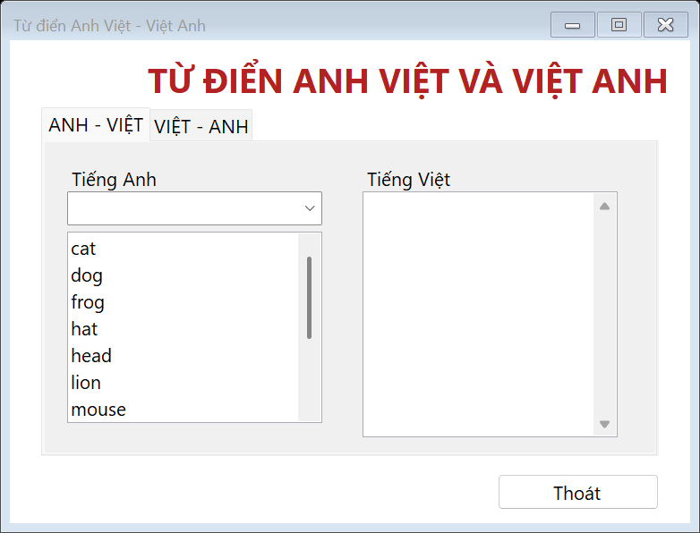
Hai thẻ Anh - Việt và Việt - Anh với danh sách gợi ý
Yêu cầu và kết quả
Từ điển hỗ trợ hai chiều. Khi gõ tiền tố, danh sách chỉ còn các từ phù hợp; nhấn Enter hoặc nhấp đúp một từ để xem nghĩa. Dữ liệu mẫu gồm nhóm từ thông dụng về con vật, đồ vật, con người và học tập.
Mã xử lý cốt lõi
public bool TryTranslate(DictionaryDirection direction, string? word, out string meaning)
{
if (!string.IsNullOrWhiteSpace(word) && Source(direction).TryGetValue(word.Trim(), out string? result))
{ meaning = result; return true; }
meaning = "Không tìm thấy từ cần tra.";
return false;
}

private Dictionary<string, string> Source(DictionaryDirection direction)
{
if (direction == DictionaryDirection.EnglishToVietnamese) return _english;
// Một nghĩa tiếng Việt có thể chứa chú thích; lấy cụm đầu tiên làm khóa tra ngược dễ dùng.
return _english.ToDictionary(pair => pair.Value.Split(',')[0].Trim(), pair => pair.Key, StringComparer.CurrentCultureIgnoreCase);
}
}
// ... Xem đầy đủ trong file mã nguồn.
Giải thích bài làm
BilingualDictionary giữ bảng Anh - Việt và tạo bảng Việt - Anh bằng cách đảo cặp khóa, giá trị. Suggest lọc theo StartsWith không phân biệt hoa thường để gợi ý ngay khi gõ. TryTranslate chuẩn hóa khoảng trắng, chọn đúng bảng theo hướng dịch và trả false nếu từ không tồn tại. Hai thẻ trên Form dùng chung phương thức tạo giao diện và sự kiện, nhờ đó tránh lặp mã xử lý.

Bài về nhà 2 xử lý ListBox số tự nhiên
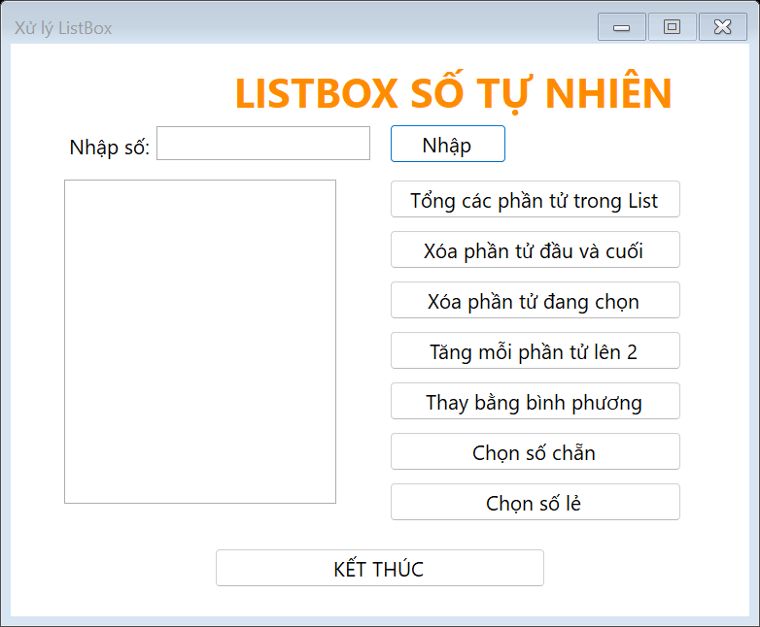
Giao diện thêm, xóa, biến đổi và chọn các số trong ListBox
Yêu cầu và kết quả
Nhập các số tự nhiên rồi thực hiện tính tổng, xóa phần tử đầu và cuối, xóa phần tử được chọn, tăng mọi phần tử lên 2, thay bằng bình phương, chọn số chẵn hoặc chọn số lẻ.
Mã xử lý cốt lõi
public bool TryAdd(string? text, out string error)
{
if (!int.TryParse(text?.Trim(), out int value) || value < 0)
{ error = "Vui lòng nhập một số tự nhiên."; return false; }
_numbers.Add(value);
error = string.Empty;
return true;
}

public long Sum() => _numbers.Sum(number => (long)number);

public void RemoveFirstAndLast()
{
if (_numbers.Count == 0) return;
if (_numbers.Count == 1) { _numbers.Clear(); return; }
_numbers.RemoveAt(_numbers.Count - 1);
_numbers.RemoveAt(0);
}

// ... Xem đầy đủ trong file mã nguồn.
Giải thích bài làm
NumberListProcessor giữ danh sách số nguyên không âm và chịu trách nhiệm mọi biến đổi. TryAdd dùng int.TryParse để báo lỗi thay vì phát sinh ngoại lệ. RemoveSelected xóa chỉ số giảm dần; RemoveFirstAndLast xử lý riêng danh sách rỗng hoặc một phần tử. Square chạy trong checked để phát hiện tràn số. EvenIndices và OddIndices trả đúng vị trí cho Form chọn dòng tương ứng mà không thay đổi dữ liệu.

Bài về nhà 3 danh bạ A đến Z
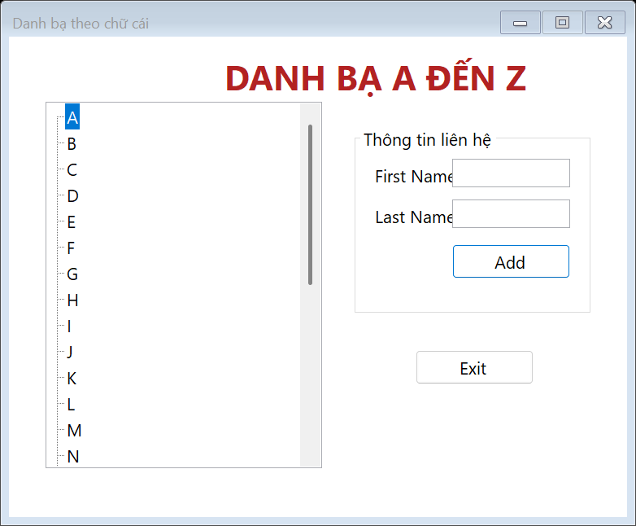
TreeView danh bạ được phân nhóm theo chữ cái đầu của First Name
Yêu cầu và kết quả
TreeView khởi tạo đủ nhóm A đến Z. Người dùng nhập First Name và Last Name rồi nhấn Add; liên hệ được hiển thị dưới chữ cái đầu của First Name. Chương trình từ chối trường rỗng và liên hệ trùng.
Mã xử lý cốt lõi
public bool Add(string? firstName, string? lastName, out Contact? contact, out string error)
{
firstName = firstName?.Trim(); lastName = lastName?.Trim();
if (string.IsNullOrWhiteSpace(firstName) || string.IsNullOrWhiteSpace(lastName))
{ contact = null; error = "First Name và Last Name không được để trống."; return false; }
char group = char.ToUpperInvariant(RemoveVietnameseMarks(firstName)[0]);
if (group is < 'A' or > 'Z') { contact = null; error = "Tên phải bắt đầu bằng một chữ cái."; return false; }
Contact newContact = new(firstName, lastName);
if (_groups[group].Any(item => item.DisplayName.Equals(newContact.DisplayName, StringComparison.CurrentCultureIgnoreCase)))
{ contact = null; error = "Người liên hệ đã tồn tại."; return false; }
contact = newContact;
_groups[group].Add(newContact);
_groups[group].Sort((left, right) => string.Compare(left.DisplayName, right.DisplayName, StringComparison.CurrentCultureIgnoreCase));
error = string.Empty;
return true;
}

private static string RemoveVietnameseMarks(string value)
{
// ... Xem đầy đủ trong file mã nguồn.
Giải thích bài làm
ContactBook tạo sẵn Dictionary gồm 26 chữ cái. Add chuẩn hóa tên, bỏ dấu trên ký tự đầu bằng UnicodeCategory và chuyển Đ thành D để tên tiếng Việt luôn vào nhóm Latin phù hợp. Liên hệ được so sánh không phân biệt hoa thường để tránh trùng. RefreshTree dựng lại các node A-Z, sắp liên hệ theo tên rồi mở rộng node vừa thêm để người dùng thấy ngay kết quả.

Kết quả kiểm tra và kết luận
Kết quả build và kiểm tra tự động
Build Release: 0 cảnh báo, 0 lỗi
KIỂM TRA THÀNH CÔNG: 48/48 điều kiện đạt.
Nhóm kiểm tra | Kết quả đại diện
ListBox | Chuyển một, nhiều và toàn bộ phần tử đúng hai hướng
Phòng ban | Chặn tên phòng trùng và mã nhân viên trùng
Ước số | Liệt kê, tính tổng, đếm chẵn và nguyên tố chính xác
Sinh viên | Chặn lớp trùng, mã sinh viên trùng; thêm, tìm và xóa đúng
Chuỗi họ tên | Sinh đủ 50 tên; nhận diện đúng họ Lê, tên Sơn và chuẩn hóa chữ
Từ điển | Dịch hai chiều, gợi ý tiền tố và xử lý từ không tồn tại
Danh sách số | Đúng tổng, xóa, tăng 2, bình phương và chọn chẵn lẻ
Danh bạ | Phân nhóm A-Z, chuẩn hóa Đ về D và chặn liên hệ trùng
Kết luận
Lab05C đã hoàn thành đủ chín ứng dụng trong tài liệu. Giao diện được bố trí rộng rãi, các nút dài có khoảng đệm, dữ liệu được kiểm tra trước khi xử lý và những thao tác xóa hoặc đóng Form quan trọng đều có xác nhận. Phần nghiệp vụ được tách khỏi Form, nhờ đó 48 điều kiện đại diện đã được kiểm tra tự động. Toàn bộ solution build Release sạch với 0 lỗi, 0 cảnh báo.

